Технология ввода информации по добавлению пользователей, должностных лиц образовательных организаций и получения ответа на запрос о получении сведений о факте предоставления мер социальной поддержки ребенку, из числа членов многодетной малоимущей семьи.

- Необходимо произвести вход на сайт, электронный адрес: http://calc.rcspn.mintrudrb.ru/SchoolCheck/Default.aspx
- Вход в личный кабинет осуществляется с применением пары «Логин –Пароля», представленных Администратору ЛК для авторизации в личном кабинете.

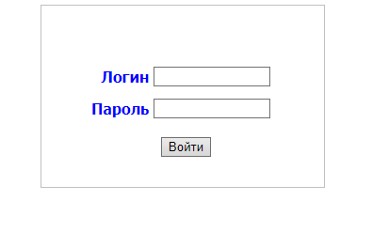
- На главной странице, через вкладку «Управление пользователями» переходим к следующей странице.

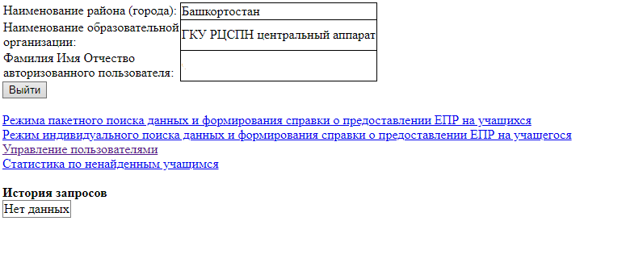
- В строке «Район» - необходимо указать соответствующий район.
В строке «Наименование школы» - указать наименование школы.
Переход к следующей функции «Добавить»

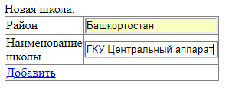

- После добавления «Района» и «Наименования школы» необходимо добавить «Пользователя»

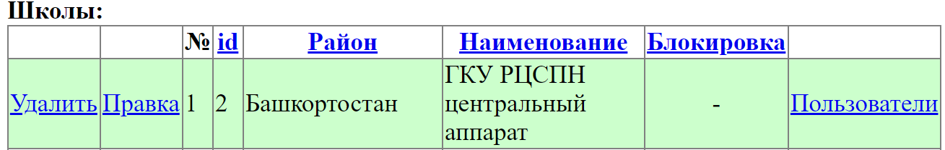

- Ввод данных «ФИО пользователя» - Фамилия Имя Отчество должностного лица образовательной организации.
Присвоение Логина и пароля для данного пользователя.
В строке «Тип» необходимо произвести выбор: либо «Администратор», либо «Пользователь»
В случае смены администратора Управления образования, необходимо добавить пользователя и проставить ему «Тип» - «Администратор».
В случае добавления должностного лица образовательной организации необходимо проставить «Тип» - «Пользователь».
Произвести добавление нового пользоватля используя функцию «Добавить»

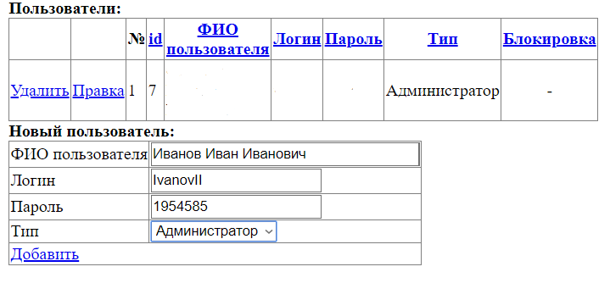
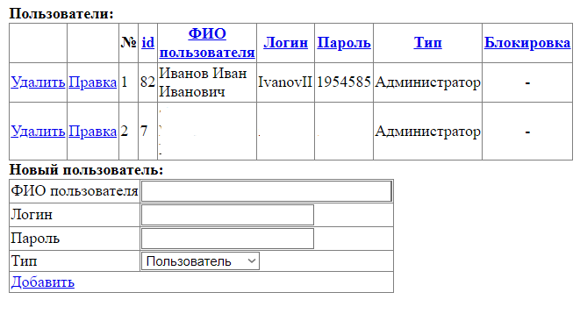

- Выход на главную страницу осуществляется через вкладку - «На главную»

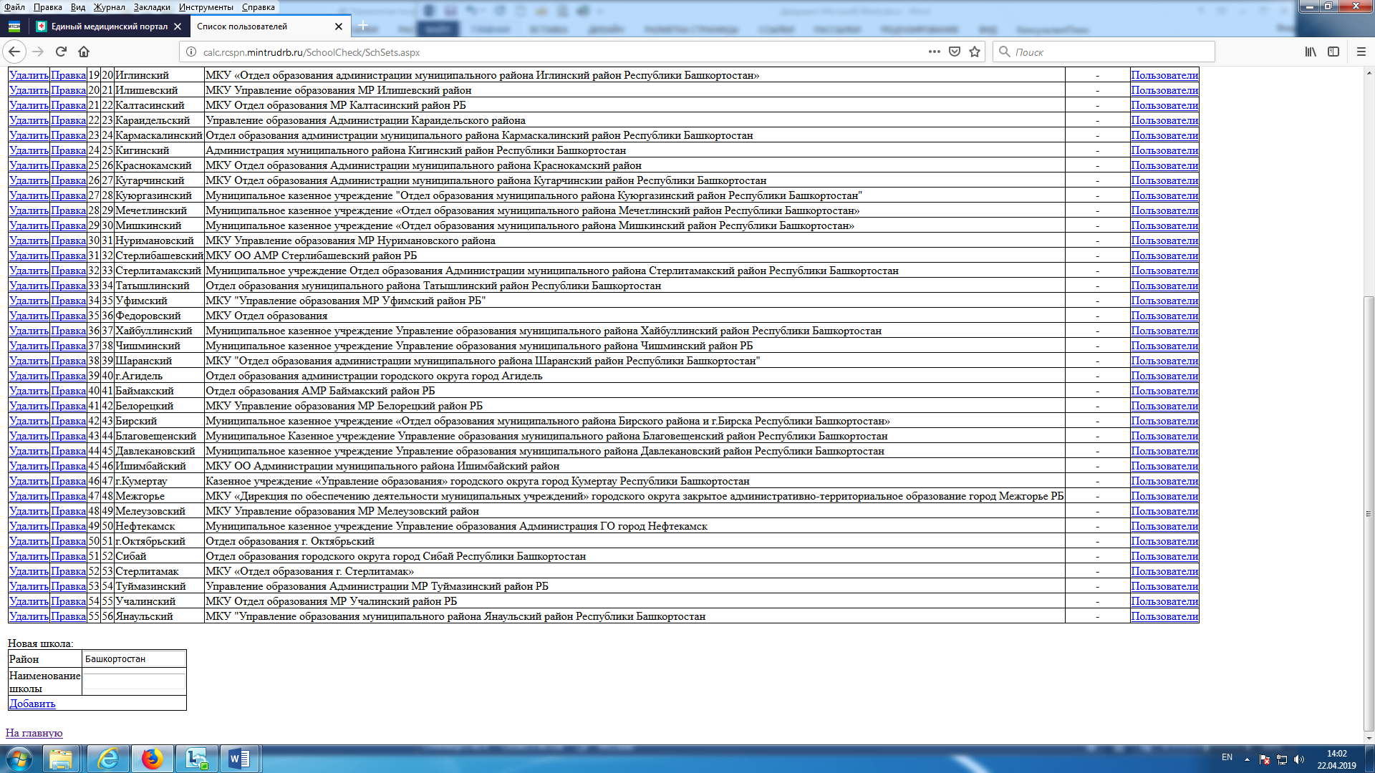

- На главной странице, можно произвести поиск данных по двум режимам:
«Режима пакетного поиска данных и формирования справки о предоставлении ЕПР на учащихся»; «Режим индивидуального поиска данных и формирования справки о предоставлении ЕПР на учащегося»
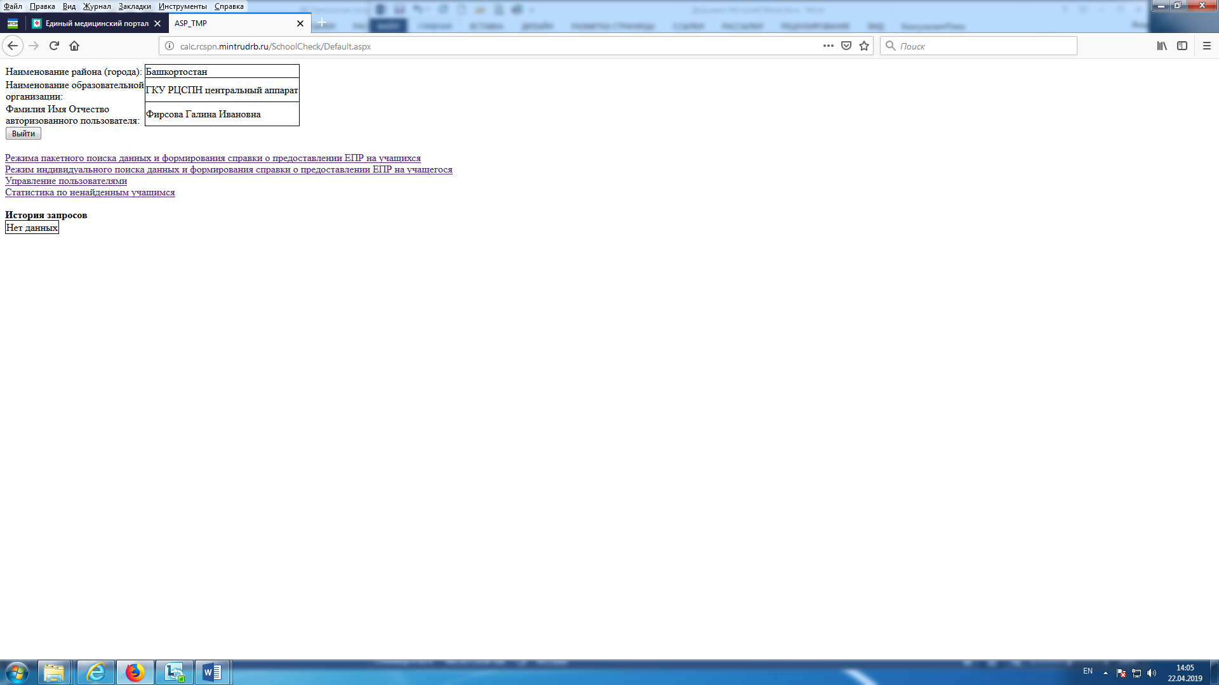

- Для осуществления запроса по списку используется режим «Режима пакетного поиска данных и формирования справки о предоставлении ЕПР на учащихся».
Во вкладке «Режима пакетного поиска данных и формирования справки о предоставлении ЕПР на учащихся», должностное лицо образовательной организации формирует запрос для получения ответа (результатов) в форме списка:
- формирует реестры (файл) учащихся, из числа лиц, относящихся к категории малоимущих семей по соответствующей структуре;
- производит загрузку электронного реестра (файла образовательной организации) и осуществляет сверку на предмет выявления лиц, являющихся получателями мер социальной поддержки по категории многодетных малоимущих семей.
При этом, необходимо выбрать вид справки: на обеспечение бесплатным питанием, либо на получение компенсации за школьную форму и школьные принадлежности.

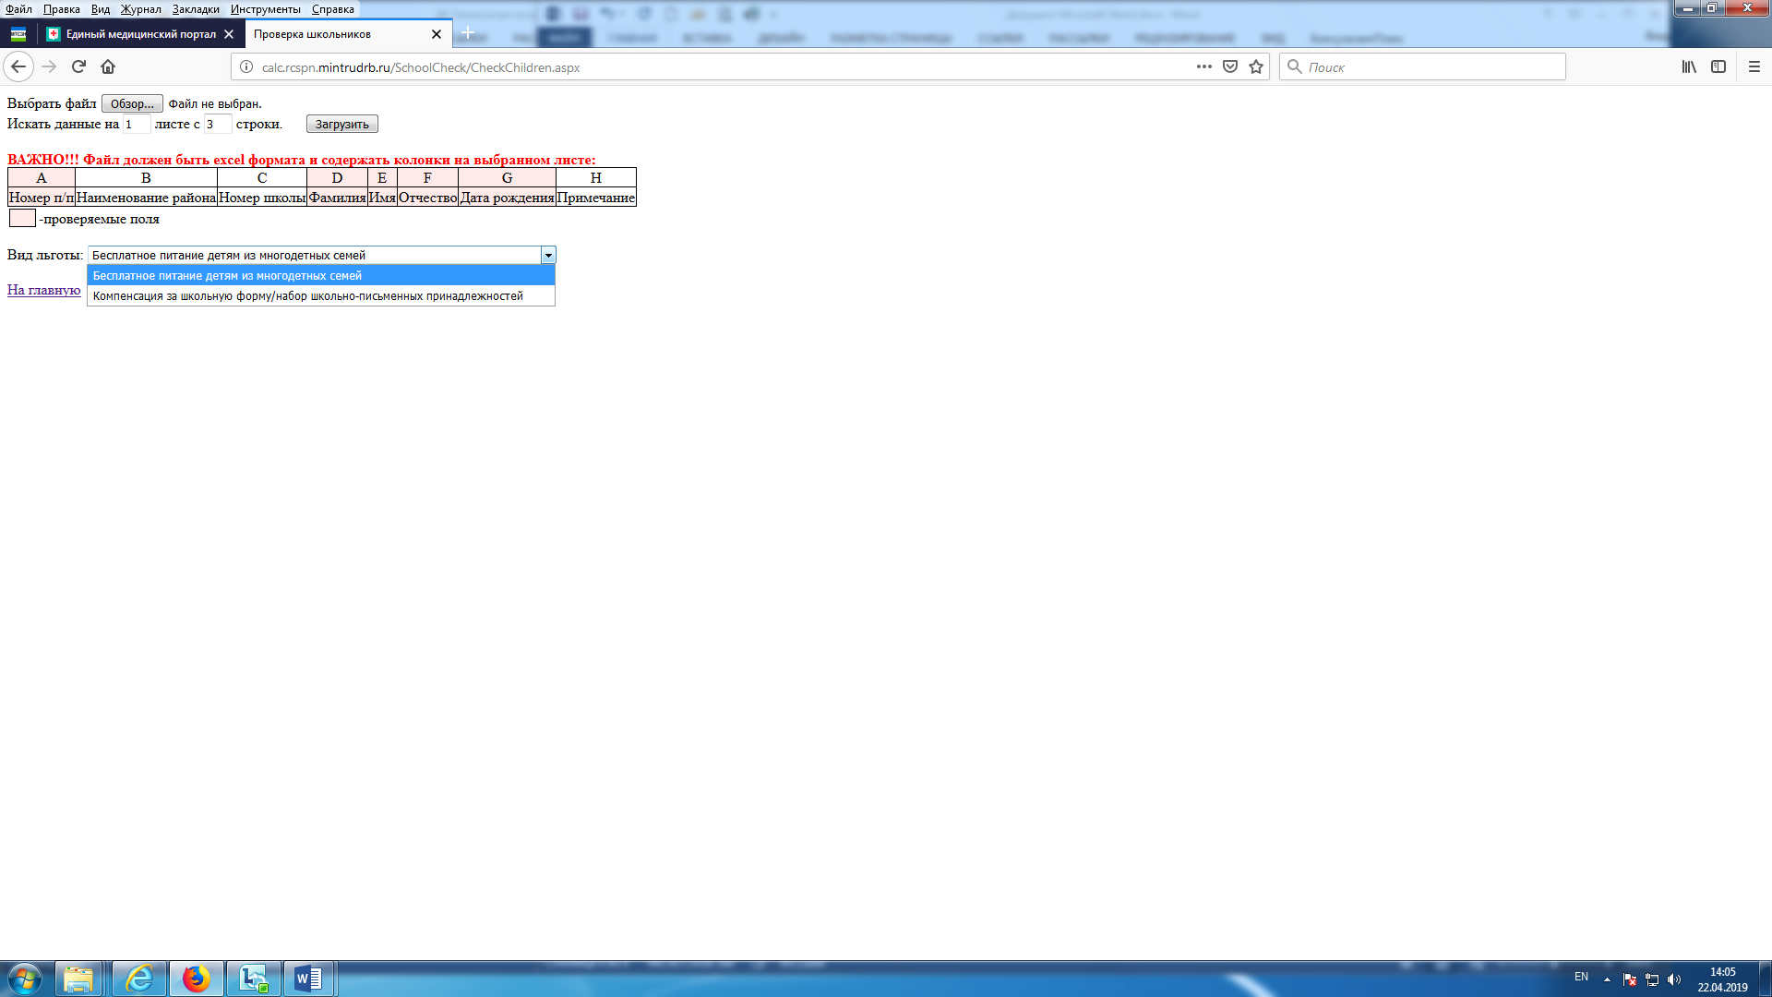

- По результатам соответствующего запроса формируется ответ (список), и распечатываются справки на учащихся, заверенные электронной подписью должностного лица ГКУ РЦСПН, затем данные справки заверяется подписью ответственного лица общеобразовательной организации.
- Для осуществления запроса в режиме «Режим индивидуального поиска данных и формирования справки о предоставлении ЕПР на учащегося», необходимо вернуться на главную страницу «На главную» и выбрать требуемый режим.

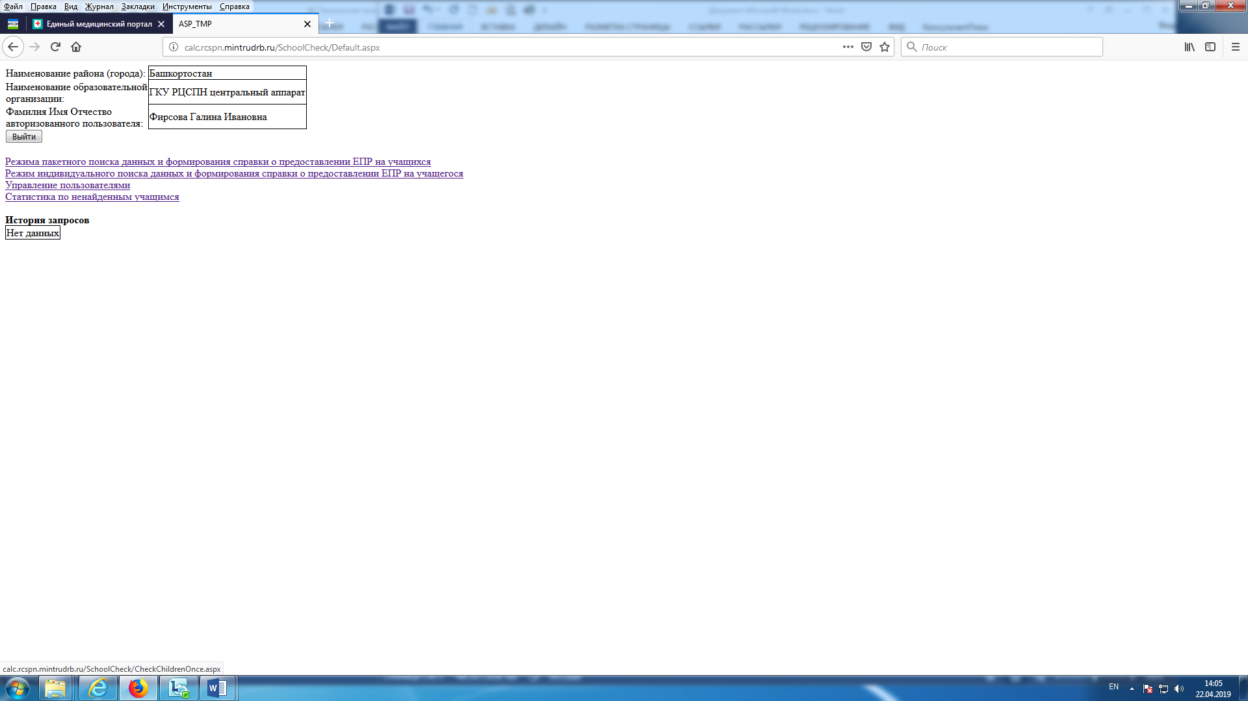

- После ввода ФИО и дата рождения ребенка выполняется запрос путем применения функции «Выполнить».

- При получении ответа на индивидуальный запрос необходимо выбрать вид справки: либо на бесплатное питание, либо на компенсацию на школьную форму.

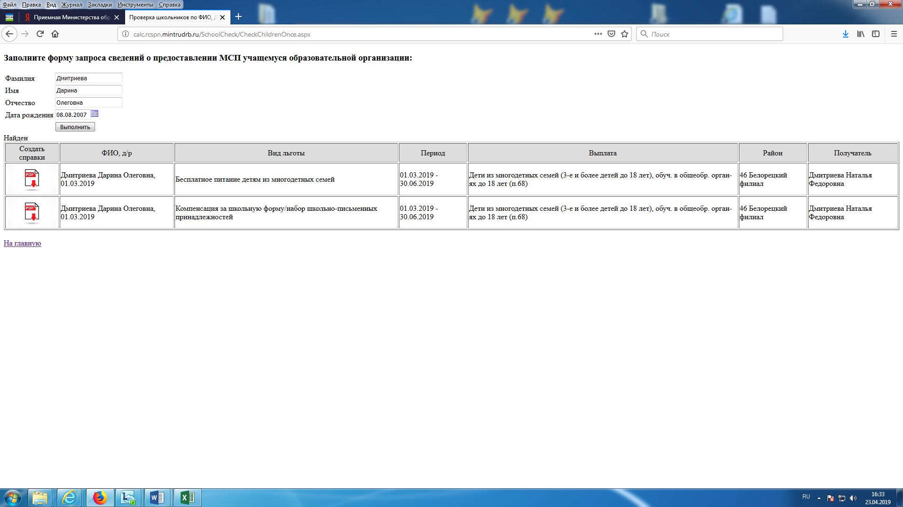
- Осуществить печать справки.

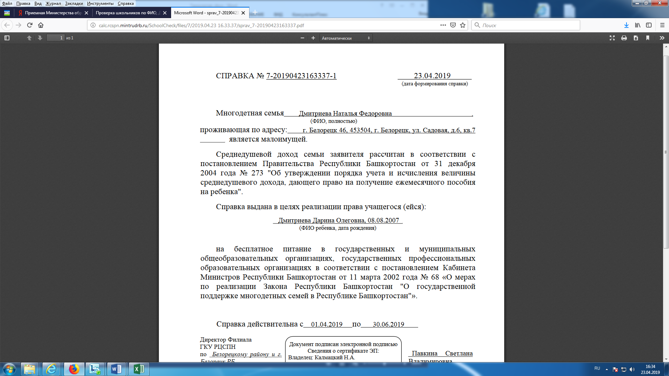

- На главной странице отображается «история запросов». Печать справки можно осуществить на данной странице.

